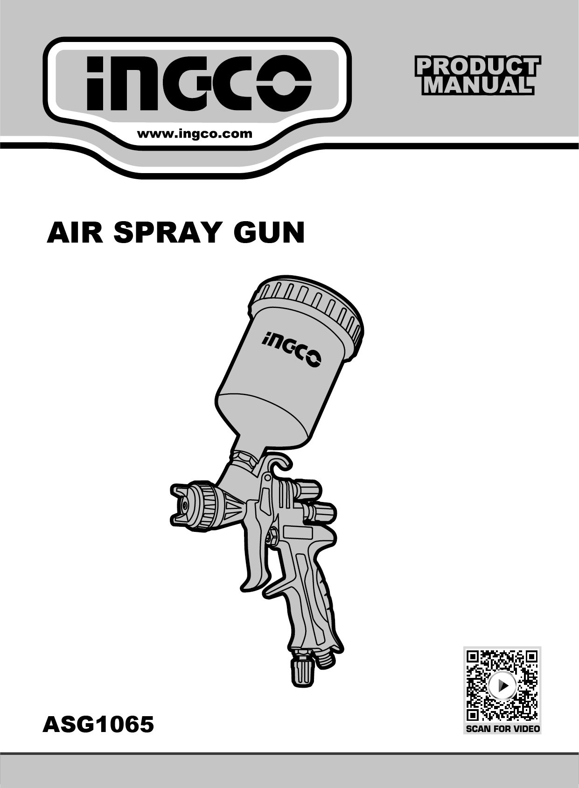
ASG1061
ASG1065
www.ingco.ro
PISTOL DE VOPSIT
Instrucțiuni originale
AVERTIZĂRI GENERALE DE SIGURANȚĂ
Instrucțiuni de siguranță importante
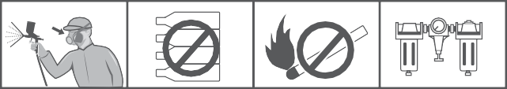
1
oxygen 2
combuﬆible
3
4
bottle gas

bottle gas

- Pentru vaporii toxici produși prin pulverizarea anumitor materiale pot crea intoxicație și daune grave sănătății. Purtați întotdeauna ochelari de protecție, mănuși și respirator pentru a preveni pericolul de vapori toxici, solvenți și vopseaua ascuțită care vin în contact cu ochii sau pielea. (vezi Figura 1).
- Nu utilizați niciodată oxigen, combuﬆabil sau orice alt gaz din sticlă ca sursă de energie sau ar provoca explozie și vătămare corporală gravă. (vezi Figura 2).
- Fluidul și solventul pot fi foarte inflamabili sau combustibili. Vă rugăm să utilizați unealta numai în zone bine ventilate și să evitați orice sursă de aprindere, cum ar fi fumatul, flacăra deschisă și pericolul de decrilare. (vezi Figura 3).
- Deconectați unealta de la furtunul de alimentare cu aer înainte de a efectua întreținerea sculei și în timpul nefuncționării, pentru oprirea la ieșire și prevenirea operațiunilor neintenționate, se recomandă o supapă cu bilă lângă pistolul de alimentare cu aer.
- Utilizați aer comprimat curat, uscat și reglat la 3,0-4,0 bar, nu depășiți niciodată presiunea maximă permisivă de funcționare 8,3 bar (120 psi) (vezi Figura 4).
- Nu utilizați niciodată solvent de hidrocarburi omogenate, care poate reacționa chimic cu piesele din aluminiu și zinc și compatibil chimic cu Alum. și paturi de zinc.
- Nu îndreptați niciodată arma spre dvs. și către alții.
- Înainte de a utiliza unealta, asigurați-vă că toate șuruburile și capacele sunt bine strânse în caz de scurgere;
- Înainte de vopsire, verificați mișcarea liberă a declanșatorului și a duzei pentru a vă asigura că instrumentul poate funcționa bine.
- Nu modificați niciodată acest instrument pentru alte aplicații. Utilizați numai piese, duze și accesorii recomandate de producători.

Specificații
Specificatii tehnice

Numarul modelului. | ASG1065
Lățimea modelului | 180-260mm
Presiunea de operare | 2,0 bar
Aer cons | 5-9cfm (141-253l/min)
Duza standard | 1,3 mm
Capacitate de vopsea | 600cc
Admisie | 1/4˝

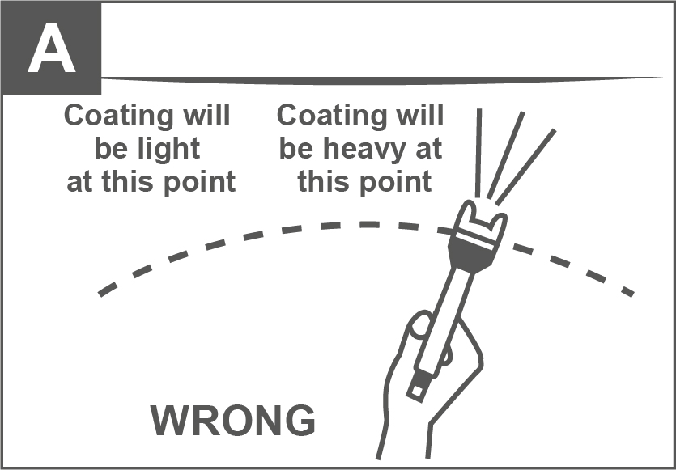
Imaginea operațiunii
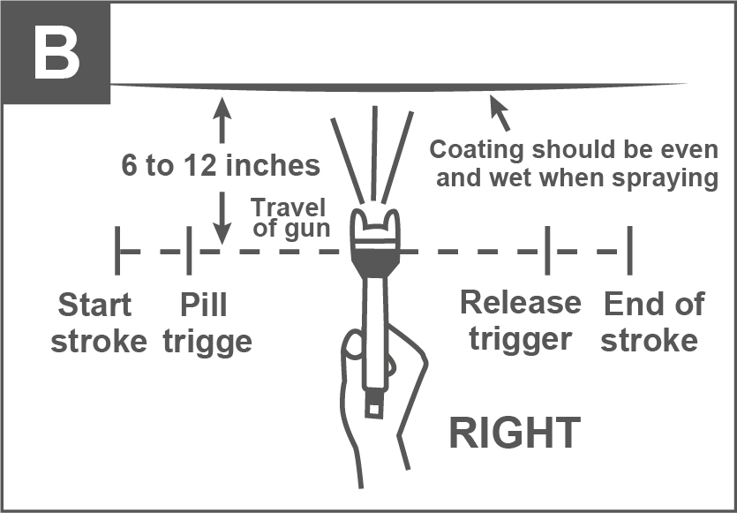
A

OPERAȚIUNE
Instrucțiuni de utilizare
Pregătirea
1. După despachetarea produsului, inspectați cu atenție pentru eventualele daune care ar fi putut apărea în timpul transportului. Asigurați-vă că strângeți fitingurile, șuruburile etc. înainte de a pune unitatea în funcțiune.
2. Amestecați bine și diluați vopseaua în conformitate cu instrucțiunile producătorului de vopsea . Majoritatea materialelor se vor pulveriza cu ușurință dacă sunt subțiate corespunzător.
3. Strecurați materialul prin filtru, cârpă de brânză sau o sită de vopsea.
4. Umpleți recipientul aproximativ % și porniți compresorul de aer.
⚠ AVERTISMENT
Nu depășiți presiunea maximă a pistolului de pulverizare sau a oricăror alte piese din sistemul compresorului.
5. După conectarea pistolului la sursa de aer, vă rugăm să vă asigurați că capacul de ﬂuid, recipientul și furtunul de aer au fost conectate strâns cu pistolul de pulverizare.
6. Pregătiți o bucată de carton sau alt material rezidual pe care să îl folosiți ca țintă și ajustați pentru un model de pulverizare.
⚠ AVERTISMENT
Nu țintiți și nu pulverizați niciodată spre dvs. sau pe oricine altcineva, ceea ce ar provoca vătămări grave.
7. Testați consistența materialului făcând câteva mișcări pe o țintă de carton. Dacă materialul încă pare prea gros, adăugați o cantitate mică de diluant.
Lucru cu grijă!
Nu depășiți recomandările producătorului de vopsea pentru diluare.
Operațiune
1. Începeți pulverizarea. Țineți întotdeauna pistolul în unghi drept față de lucru.
2. Țineți duza la aproximativ 6 până la 12 inci de suprafața de lucru. Prindeți pistolul menținând perpendicular cu zona de pulverizare, apoi mutați-l paralel de mai multe ori, oprirea mișcării pistolului la mijlocul cursei va provoca o acumulare de vopsea și va duce la rulări. Nu ventilați pistolul dintr-o parte în alta în timp ce vopsiți. Acest lucru va provoca o acumulare de vopsea în centrul cursei și o acoperire insuficientă la fiecare capăt.
3. Declanșați corect pistolul. Porniți pistolul în mișcare la începutul cursei înainte de a apăsa trăgaciul și eliberați-l înainte de a opri mișcarea pistolului la sfârșitul cursei. Această procedură va amesteca fiecare cursă cu următoarea fără a arăta suprapuneri sau neuniformități.
4. Cantitatea de vopsea aplicată poate fi variată în funcție de viteza cursei, distanța de la suprafață și reglarea butonului de control al fluidului.
5. Suprapuneți cursele suficient pentru a obține un strat uniform. NOTĂ: Două straturi subțiri de vopsea vor da rezultate mai bune și vor avea mai puține șanse de rulare decât un strat greu.
6. Folosiți o bucată de carton ca scut pentru a prinde suprasprayul de la marginile lucrării pentru a proteja alte suprafețe.

ÎNTREȚINERE
Curățarea incompletă poate cauza defecțiuni ale funcționării și o degradare a formei ventilatorului.
1. Îndepărtați vopseaua rămasă turnându-l într-un alt recipient.
2. Dezasamblați pistolul de pulverizare asigurându-vă că ați scos acul înainte de a dezasambla duza pentru a evita deteriorarea carcasei închiderii duzei.
3. Curăţaţi toate canalele de vopsea şi duza. Curățați celelalte componente folosind o perie înmuiată în solvent.
4. Reasamblați pistolul de pulverizare și pulverizați o cantitate mică de solvent pentru a elimina toate reziduurile din canalele de vopsea.
5. După ce produsul este spart, acesta trebuie trimis la o agenție specială de reciclare, nu aruncat după bunul plac.

⚠ AVERTISMENT
Nu utilizați niciodată metal sau alte obiecte care ar putea deteriora orificiile din duză și capac. nu scufundați niciodată pistolul de pulverizare complet în solvent. nu utilizați niciodată componente sau piese care nu sunt originale ale producătorului.

Depozitarea
1. Când nu utilizați pistolul de pulverizare, rotiți butonul de reglare a lichidului în sens invers acelor de ceasornic pentru a deschide, ceea ce va reduce tensiunea arcului pe vârful de lichid al acului.
2. Pistolul de pulverizare TREBUIE să fie bine curățat și ușor lubrifiat.

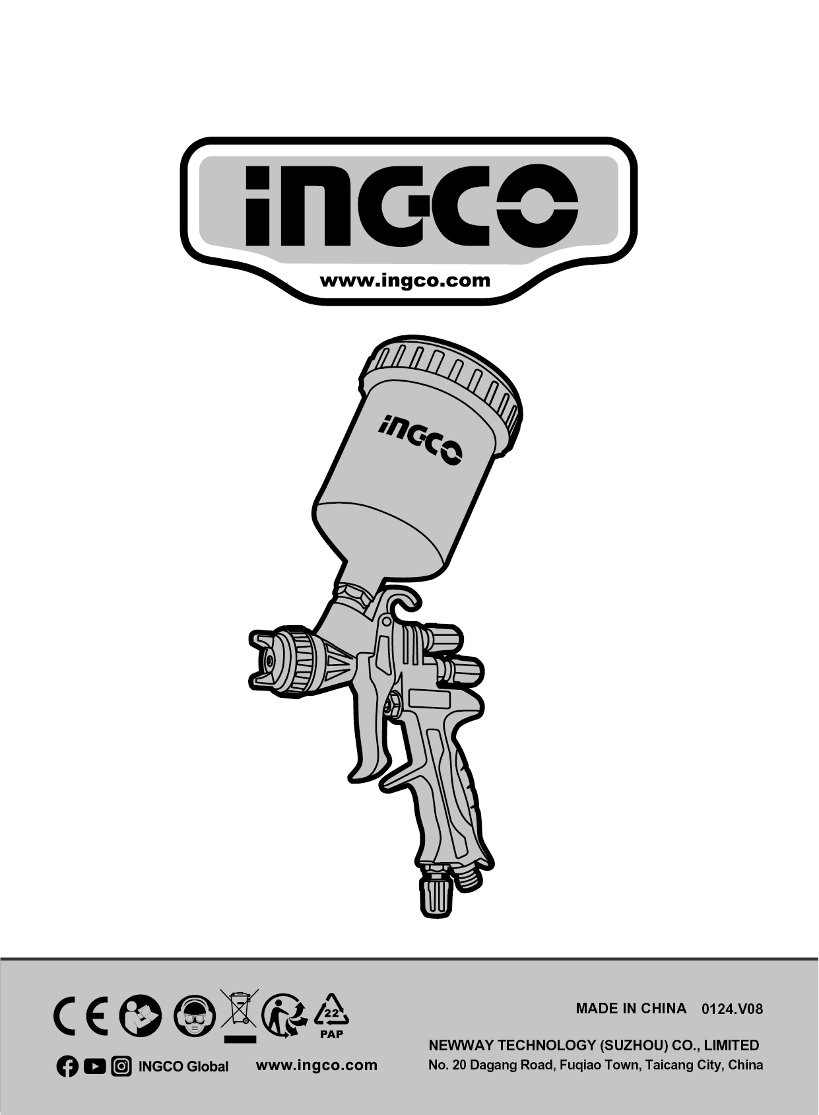
www.ingco.ro

